Пәні:химия 10-сынып
Күні:16.04.2019ж
Тақырыбы: Күкірт және оның оксидтері. Күкірт қышқылының қасиеттері, сульфаттар.
Сабақ мақсаты:
Білімділік: Оқушыларға күкірттің ХЭПЖ орны,оның физикалық және химиялық қасиеттері ,маңызды оттекті қосылыстары,күкірсутек,күкірт қышқылдары, қасиеттері алынуы мен қолданылуы туралы білімді қалыптастыру.
Дамытушылық: электрондық формула құрастыру, күкірт оксидтері, күкіртсутек,күкірт қышқылдарының химиялық қасиеттерін сипаттайтын реакция теңдеулерін құрастыра білу , атом құрылысын түсіндіру, оның қосылыстарының қолданылуы, қорытынды жасау,жүйелеу, сөздік қорын молайту білім-білік дағдыларын дамыту.
Тәрбиелілік: Оқушыларды өзбетінше ізденімпаздыққа, шығармашылық қабілеттерін
дамытуға,еңбектенуге,өзара білімдерін тексеріп бағалауға, адамгершілікпен ұжымдық қарым-қатынас жасауға тәрбиелеу.
Сабақ жоспары:
- Ұйымдастыру
- Топқа бөлу
- Үй тапсырмасын пысықтау.
- Сабақтың мақсатымен таныстыру
- Жаңа сабақ (постер қорғау)
- Сабақты бекіту тапсырмалары
- Бағалау
- Үйге тапсырма
Сыныпты топқа бөлу
Себеттен жемістерді таңдап алып, артында жазылған формулаға сәйкес келетін орындарға отырғызылады.
Лездік сұрақтар қою арқылы топбасшы сайланады.
1.Фосфордың периодтық жүйедегі орны ІІІ период VА топ элементі
2. Азоттың периодтық жүйедегі орны ІІ период VА топ элементі

Өткен тақырыпты пысықтау:
Химиялық домино ойыны.

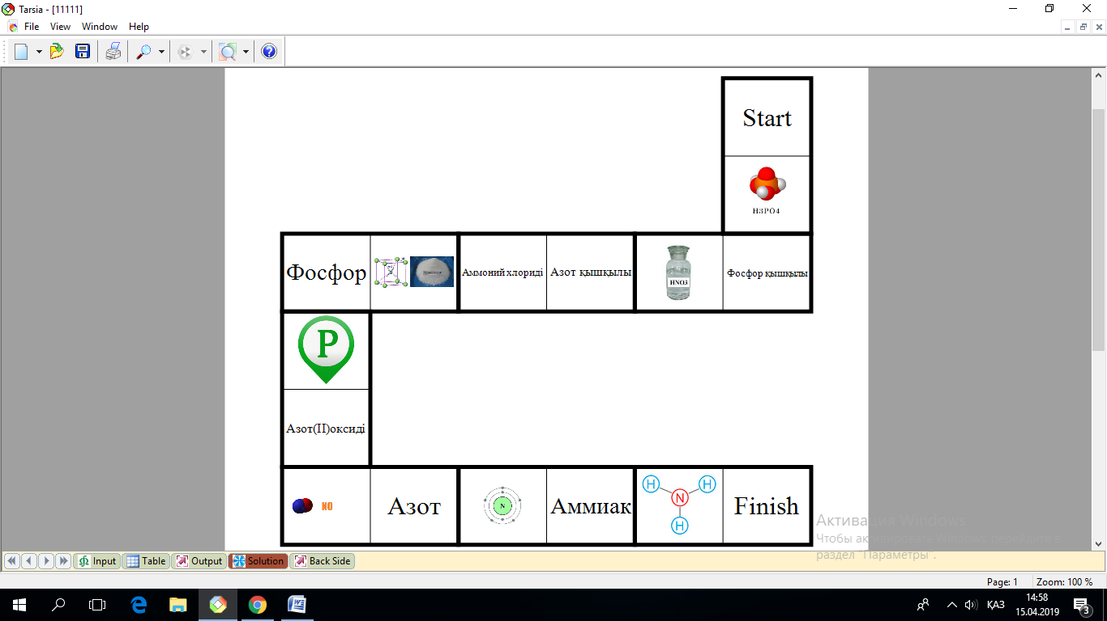
Жаңа сабақ:
Жаңа сабаққа кіріспе. Жұмбақ:
Таңбам менің доллардың бейнесінде,
Өзіме отыз екідей салмақ үйлесімді.
Латынша сульфур деген атауым бар,
Емдік те қасиетім бар, сенесің бе? (күкірт)

Топтық жұмыс. (постер қорғау)
І топ.Күкірт және оның оксидтері
ІІ топ. Күкірт қышқылы және сульфаттар
Периодтық жүйедегі орныжәне атом құрылысы
Күкірт SVІ А топ элементі.
Электрондық формуласы: S 1s² 2s² 2p⁶ 3s² 3p⁴
Физикалық қасиеттері.
Күкірт –сары түсті,қатты кристалды зат.
Оның үш аллотропиялық түр өзгерісі болады: ромбтық,моноклинді,пластикалық
Қалыпты жағдайда күкірт молекуласы сақина түріндетұйықталған сегіз атомнан тұрады
Суда күкірт ерімейді,спирт пен эфирде нашар ериді;бензолда,күкіртті көміртекте және т.б.жақсы ериді
Химиялық қасиеттері
Күкірт химиялық реакцияларда тотықтырғышта,тотықсыздандырғыш та бола алады
күкірттің жай заттармен әрекеттеседі
Fe + S = FeS
Kүкірт жоғары температурада сутекпен әрекеттеседі
S + H₂ = H₂S
Жоғары температурада күкірт фтормен және оттекпен әрекеттеседі(жанады)
S + O₂ = SO₂
Оксидтермен, қышқылдармен және тұздармен күшті тотықтырғыш қасиет көрсетіп әрекеттеседі
S + HNO₃ = H₂SO₄ + 2NO↑
Табиғатта таралуы
Күкірттің табиғи қосылыстарыБалқаш,Шығыс Қазақстан облысында сульфидтер( ZnS,PbS, FeS,т.б)күйінде болса,сульфаттары
(СаSO4. 2 H2 O, Na2 SO4 .10H2 O,MgSO4. 7H2 O) т.б болады
Күкірт қосылыстары мұнайда және тас көмірде де кездеседі
Бос күйіндегі күкіртті тау жыныстарынан балқыту арқылы алады
Күкіртсутек Н2S
Табиғатта таралуы және физикалық қасиеттері
Күкіртсутек –шіріген жұмыртқа йісті,түссіз газ.-60°с-та сұйық күйге ауысады.ал -86° с-та қатады.
- Күкіртсутек табиғатта жанартау атқылағандағы газдардың құрамында,емдік қасиеті бар минерал суларда кездеседі(Алма-Арасан т.б)
- Күкіртсутек өте улы,оның өте аз мөлшерімен тыныс алғанда адам есінен танып,тіпті өліп те кетуі мүмкін.
- Күкіртсутек тыныс алғанда гемоглобинмен байланысып,сал ауруын туғызады.
- Күкіртсутекпен уланған адамды тез арада таза ауаға шығару керек.
Химиялық қасиеттері
Күкіртсутеке тотықсыздандырғыш қасиет тән.
2Н2S +O2→2S+2H2O S- тот-с-ш , O2- т-т-ш
Металдармен әрекеттесіп сутек бөледі,активтік қатарында сутекке дейін тұрған металдармен:
Н2S+Mg→ Mg S+ Н2↑
Галогендермен әрекеттескенде сәйкес галогенсутек қышқылдарын түзеді:
Br2 + Н2S →2HBr+S
Күкіртсутек екі негізді қышқыл болғандықтан,орта(сульфидтер)және қышқыл тұздар(гидросульфаттар) түзеді. Н2S+КОН →КНS+H2O
Алынуы:
Зертханада:Н2S Кипп аппаратында алынады:
ҒеS+ 2HCI → Н2S↑+ ҒеCI2
Қолданылуы:
- Күкіртсутек емдік қасиеті бар,буын ауруларын емдеуде күкіртті сутек ванналарында қолданылады
- Күкірттісутектің тұздарымен түсі әр түрлі тұнба түзуі аналитикалық химияда ерітіндіден сәйкес металл катиондарын бөлуде және анықтауда қолданылады
Күкірт оксидтері
Физикалық қасиеттері
Күкірт екі түрлі оксид түзеді:S(ІҮ)оксиді-SO₂(күкіртті газ немесе күкірттің диоксиді),бұл-өткір тұншықтырғыш иісі бар,түссіз газ.
S(ҮІ)оксиді-күкірт ангидриді- SO₃,ұшқыш,түссіз сұйықтық;олар суда жақсы ериді,нәтижесінде күкіртті қышқыл Н₂SO₃және күкірт қышқылы Н₂SO₄ түзіледі,олай болса бұлар қышқылдық оксидтер
Алынуы
Зертханада:Күкіртті ауада жағу арқылы 2S+O2→ SO2
Өндірісте:
2ZnS+3O2 → 2ZnO+ 2SO2
2SO2+O2 → 2SO3
Химиялық қасиеттері
Негіздік оксидпен әрекеттесіп тұз түзеді:
SO2+Na2O→Na2SO3
Негізбен әрекеттескенде тұз және су түзе жүреді
SO2+2 NaOH →Na2SO3+H2O
Қолданылуы
SO2-қантты,маталарды,сабынды ағарту үшін,қоймаларды аластау үшін қолданылады.
Күкірт қышқылы:
Физикалық қасиеті:
- Күкірт қышқылы-түссіз, ұшқыштығы төмен, тығыздығы 1,84г\мл майлы сұйықтық
- Кейде оны “купорос майы” деп атайды.
- Ылғал тартқыш .
- Күкірт қышқылы суда жақсы ериді.
- Еру кезінде көп мөлшерде жылу бөлінеді.
- Ауадан және басқа газдардан су буын жақсы тартады.
Химиялық қасиеттері
Күкірт қышқылы күшті және белгілі минералды қышқылдар ішіндегі тұрақтысы
Ca₃(PO₄)₂ + 3H₂SO₄ = 3CaSO₄ + 2H₃PO₄
Сұйылтылған күкірт қышқылына күшті қышқылдың барлық қасиеттері тән. Олар негіздік оксидтермен, негіздермен және тұздармен әрекеттеседі.
K₂O + H₂SO₄ = K₂SO₄ + H₂O
Кернеу қатарындағы сутектің оң жағындағы металдар сұйылтылған күкірт қышқылында ерімейді. Сол жағында орналасқан металдар ериді:
Fe + H₂SO₄ = FeSO₄ + H₂
Сульфат иондарына сапалық реакция
Күкірт қышқылына және оның тұздарына барий тұздарының ерітіндісі реактив болып табылады. Ва²⁺ катионы SО₄²⁻ анионымен іс жүзінде ерімейтін ақ тұнба түзеді:

Ba²⁺ + SO₄²⁻ = BaSO₄
Қолданылуы
Күкірт қышқылымен тікелей немесе жанама байланыспаған химиялық өндіріс салаларын айту қиын. Күкірт қышқылы жан-жақты қолданылуы бойынша бірінші орында тұр. Оны химия өнеркәсібінің “наны” деп санайды, себебі басқа қышқылдарды алуда, мұнай өнімдерін тазалауда, қант өндірісінде, өсімдік майын тазалауда, газдарды құрғатуда, сода, бояу, жасанды талшық өндірісінде, органикалық синтез және т.б. қолданылады. Негізгі химиялық өнеркәсіпте күкірт қышқылы тыңайтқыштар алуда қолданылады
Сульфаттар
Күкірт қышқылының тұздарын сульфаттар деп атайды. Күкірт қышқылы екінегізді болғандықтан, ол тұздарды екі қатарына түзеді: орта-сульфаттар және қышқыл-гидросульфаттар
Күкірт қышқылының тұздары да өте көп қолданылады. Күкірт қышқылы тұздарының ішіндегі тұздарына маңыздыларына мыналар жатады:
Кальций сульфатыCаSO4 кристалгидрат түрінде кездеседі:гипс,алебастр.Гипсті кыздырганда ол алебастрга айналады.Алебастрды медицинада сынықтың сыртынан орап таңуда және тіс протезін дайындауда қолданады
Сабақты бекіту тапсырмалары
«Білімділер» сайысы
І топ
1. Күкірт (IV) оксидінің алынуының тиісті реакция теңдеулерін жазыңдар.
2 . Мына реакция теңдеуін аяқта:
а) Mg+H₂S O₄→
ә) ZnO+ H₂S O₄→
б) Na₃PO₄ + H₂SO₄→
ІІ топ
1. Мына қосылыстардың ішінен күкіртті қосылыстардың формуласын тауып ,атын ата:
СаО,Н₂S, NaOH ,SO₂, H ₂O, HNO₃,MgCI₂ ,Fe₂ (SO 4)₃
2. Мына айналымды жүзеге асыр: S → SO₂ → SO₃ → H₂ SO₄ → K₂SO₄
Өздік жұмыс
1.Күкірттің химиялық таңбасы S
2.Электрондық формуласы 1s²2s²2p⁶3s²3p⁴
3.Күкірттің физикалық қасиеті сары түсті,қатты кристалды зат суда ерімейді
4.Мүмкін болатын тотығу дәрежесі -2,+4,+6
5.Күкірттің (ІV) оксиді сумен әрекеттесіп,түзеді H₂SO₃
6.Күкірт қышқылының формуласы H₂SO₄
Рефлексия: «Жемістер»

Бағалау.
Білім қоржындарына жинаған бағалары бойынша оқушылар бағаланады

Үйге тапсырма:&7.11. &7.12.

Өздік жұмыс
1.Күкірттің химиялық таңбасы
2.Электрондық формуласы
3.Күкірттің физикалық қасиеті
4.Мүмкін болатын тотығу дәрежесі
5.Күкірттің (ІV) оксиді сумен әрекеттесіп,түзеді
6.Күкірт қышқылының формуласы

Өздік жұмыс
1.Күкірттің химиялық таңбасы
2.Электрондық формуласы
3.Күкірттің физикалық қасиеті
4.Мүмкін болатын тотығу дәрежесі
5.Күкірттің (ІV) оксиді сумен әрекеттесіп,түзеді
6.Күкірт қышқылының формуласы

Өздік жұмыс
1.Күкірттің химиялық таңбасы
2.Электрондық формуласы
3.Күкірттің физикалық қасиеті
4.Мүмкін болатын тотығу дәрежесі
5.Күкірттің (ІV) оксиді сумен әрекеттесіп,түзеді
6.Күкірт қышқылының формуласы

Өздік жұмыс
1.Күкірттің химиялық таңбасы
2.Электрондық формуласы
3.Күкірттің физикалық қасиеті
4.Мүмкін болатын тотығу дәрежесі
5.Күкірттің (ІV) оксиді сумен әрекеттесіп,түзеді
6.Күкірт қышқылының формуласы

Өздік жұмыс
1.Күкірттің химиялық таңбасы
2.Электрондық формуласы
3.Күкірттің физикалық қасиеті
4.Мүмкін болатын тотығу дәрежесі
5.Күкірттің (ІV) оксиді сумен әрекеттесіп,түзеді
6.Күкірт қышқылының формуласы

Т.Шанов атындағы жалпы орта білім беретін мектебі

АШЫҚ САБАҚ

Тақырыбы: Күкірт және оның оксидтері. Күкірт қышқылының қасиеттері, сульфаттар

Сынып:10
Өткізген: Тулешова Акмерей

2018-2019 оқу жылы

